РОССИЙСКИЙ ПРОФЕССИОНАЛЬНЫЙ СОЮЗ
ЖЕЛЕЗНОДОРОЖНИКОВ И ТРАНСПОРТНЫХ СТРОИТЕЛЕЙ
(РОСПРОФЖЕЛ)
ДОРОЖНАЯ ТЕРРИТОРИАЛЬНАЯ ОРГАНИЗАЦИЯ РОСПРОФЖЕЛ НА
ВОСТОЧНО-СИБИРСКОЙ ЖЕЛЕЗНОЙ ДОРОГЕ – ФИЛИАЛЕ ОАО «РОССИЙСКИЕ ЖЕЛЕЗНЫЕ ДОРОГИ» (ДОРПРОФЖЕЛ)
ПРЕЗИДИУМ
П О С Т А Н О В Л Е Н И Е

30 октября 2019 г. г. Иркутск № 33

Об итогах участия делегации молодёжи Дорпрофжел на Восточно – Сибирской железной дороге – филиале ОАО «РЖД» в IV этапе ШМПЛ РОСПРОФЖЕЛ в г. Москве.

В рамках реализации Концепции молодежной политики РОСПРОФЖЕЛ, целевой программы «Молодежь ОАО «РЖД» и проведения мероприятий, способствующих повышению авторитета Профсоюза, активизации деятельности первичных профсоюзных организаций, повышения мотивации членства в РОСПРОФЖЕЛ, выявления и поддержки заинтересованной и талантливой молодежи, с 06 по 11 октября 2019 г. делегация молодёжи Дорпрофжел на Восточно – Сибирской железной дороге – филиале ОАО «РЖД» в составе 10 человек приняла участие в мероприятиях РОСПРОФЖЕЛ в г. Москве: в работе VIII Пленума ЦК РОСПРОФЖЕЛ, в заседании комиссий, Молодёжного совета ЦК РОСПРОФЖЕЛ, IV этапа комплексной программы для работающей молодежи «Школа молодого профсоюзного лидера» 2019 г. Было представлено в РОСПРОФЖЕЛ: 9 заявок на молодёжные проекты участников II этапа Школы молодого профсоюзного лидера, занявших первые и призовые места, представлены отчеты и информационные материалы о работе Молодёжного совета комитета Дорпрофжел, волонтёрского движения, подготовлен макет стэнда и буклет о работе Молодёжного совета комитета Дорпрофжел. Подготовлены предложения и вопросы для обсуждения на круглых столах и треннингах, подготовлен видеоматериал. Все участники прошли успешно обучение в программе СДО РОСПРОФЖЕЛ для молодёжи.
В рамках IV этапа комплексной программы для работающей молодежи «Школа молодого профсоюзного лидера» подведены итоги конкурсов: «Блогер РОСПРОФЖЕЛ-2019г.», конкурс проектов «ШМПЛ-2019г.», проведена творческая программа участников по представлению визиток (приветственных программ) делегаций, посвященных 45-летию БАМа. Участники делегации приняли участие в тренинговых программах, тестировании по основным направлениям профсоюзной работы, круглых столах ЦК РОСПРОФЖЕЛ по обсуждению основных вопросов направлений деятельности РОСПРОФЖЕЛ, встречах с ветеранами-руководителями отрасли, руководителями ОАО «РЖД» и Профсоюза, побывали на объектах ОАО «РЖД», Федеральной пассажирской компании, Метрополитена, в центре инновационных программ в институте науки и техники центра «Сколково», на экскурсиях. Участники делегации Дорпрофжел успешно выступили на всех мероприятиях. Делегации Дорпрофжел на Восточно-Сибирской железной дороге было присвоено I место в конкурсе Молодёжных советов с вручением гранта в размере 40 000 рублей. Делегация Дорпрофжел заняла первое место в конкурсе визиток. Оловянниковой Е.М. инженеру ЛВРЗ присвоено первое место за видеоролик, посвященный Всероссийской акции Профсоюзов в рамках Всемирного дня действий «За достойный труд!» в 2019г. По проблемным вопросам работы молодёжи в районах, приравненных к крайнему Северу представилась возможность успешно выступить на VIII Пленуме ЦК Профсоюза Дьяченко А.В. –инженеру ПМС-56.
В рамках Фестиваля прошло награждение победителей конкурса «Блогер РОСПРОФЖЕЛ». Греков П.С.- заведующий отделом социальной сферы Дорпрофжел стал победителем конкурса «Лучший молодежный Блогер РОСПРОФЖЕЛ» в номинации «Лучший Блогер со смешанным типом контента». Руководителем делегации была Лысых А.В. председатель Молодёжного совета комитета Дорпрофжел, председатель ППО ДТВ. Выступление делегации молодёжи освещалось в информационных социальных сетях, на сайте Дорпрофжел, в прямой трансляции мероприятий Касьяновым Е.С., Грековой О.А.

Президиум Дорпрофжел ПОСТАНОВЛЯЕТ:

1.Информацию об итогах участия делегации молодёжи Дорпрофжел на Восточно – Сибирской железной дороге – филиале ОАО «РЖД» в IV этапе комплексной программы для работающей молодежи «Школа молодого профсоюзного лидера» 2019 г. РОСПРОФЖЕЛ в г. Москве принять к сведению.
2.Занести на «Доску Почета» комитета Дорпрофжел по итогам 2019 г. в соответствии с положением: Грекова П.С., Оловянникову Е.М., занявших первые места в конкурсах РОСПРОФЖЕЛ.
3.Поручить филиалам, региональному отделу Дорпрофжел, первичным профсоюзным организациям, в которых работают участники Фестиваля, провести с ними встречи, заседания Молодежных советов с их участием и проинформировать президиум Дорпрофжел до 01 января 2020 г.
4. Поручить участникам делегации Дорпрофжел:
 | Дьяченко  Анастасии Валерьевне | инженеру Путевой машиной станции № 56 Восточно-Сибирской дирекции по ремонту пути;
 | Лысых  Анне Валерьевне | председателю первичной профсоюзной организации РОСПРОФЖЕЛ Восточно-Сибирской дирекции по тепловодоснабжению, руководителю делегации;
 | Попову  Антону Юрьевичу | технологу Иркутского информационно-вычислительного центра;
 | Ромыш  Анастасии Сергеевне | технологу Иркутского Информационно-вычислительного центра;
 | Винокурову  Дмитрию Ильичу | инженеру Иркутского проектно-изыскательского института «Иркутскжелдорпроект»;
 | Дудиной  Александре Владимировне |  | электромеханику Тайшетского регионального центра связи Иркутской дирекции связи;
 | Зеленцову  Дмитрию Владимировичу | составителю поездов железнодорожной станции Иркутск-Сортировочный;
 | Невзоровой  Екатерине Михайловне | инженеру Улан-Удэнского локомотивовагоноремонтного завода;
 | Тарасовой  Юлии Евгеньевне | технику-расшифровщику Восточной Дирекции по эксплуатации путевых машин;
 | Касьянову  Егору Сергеевичу | электромеханику Иркутского регионального центра связи Иркутской дирекции связи
 | Матвеевой  Анне Игоревне | заместителю начальника отдела Восточно-Сибирского территориального центра фирменного транспортного обслуживания
выступить в своих профсоюзных организациях на заседаниях профкомов, заседаниях Молодежных советов, координационных советах соответствующих филиалах Дорпрофжел и регионального отдела до 1 января 2020г. Проинформировать президиум Дорпрофжел о проведении встреч с профсоюзным активом и молодёжью.
5. По итогам года занести в молодежный кадровый резерв Дорпрофжел на ВСЖД-филиале ОАО «РЖД» всех участников делегации.
6.Наградить «Благодарностью» председателя Дорпрофжел участников делегации, принимавших впервые участие в IV этапе ШМПЛ:
-Дудину  Александру Владимировну |  |  | электромеханика Тайшетского регионального центра связи Иркутской дирекции связи, председателя совета Молодёжи узла ст. Коршуниха-Ангарская;
-Зеленцова  Дмитрия Владимировича | составителя поездов железнодорожной станции Иркутск-Сортировочный;
-Матвееву  Анну Игоревну | заместителя начальника отдела Восточно-Сибирского территориального центра фирменного транспортного обслуживания;
-Попова  Антона Юрьевича | технолога Иркутского информационно-вычислительного центра;
-Тарасову  Юлию Евгеньевну |  | техника-расшифровщика Восточной Дирекции по эксплуатации путевых машин.
7. Представить к награждению
«Благодарностью Председателя» РОСПРОФЖЕЛ
-Лысых  Анну Валерьевну | председателя первичной профсоюзной организации РОСПРОФЖЕЛ Восточно-Сибирской дирекции по тепловодоснабжению, председателя Молодёжного совета комитета Дорпрофжел, руководителя делегации
8.Рекомендовать Иркутскому филиалу Дорпрофжел рассмотреть вопрос о кандидатуре Зеленцова Д.В. на должность председателя Молодёжного совета Иркутского филиала Дорпрофжел.
9. Вручить награды Дорпрофжел в торжественной обстановке.
10.Пригласить участников делегации, членов Молодёжных советов филиалов, регионального отдела, комитета Дорпрофжел на IX Пленум комитета Дорпрофжел 4 декабря т.г. в режиме аудио-видео конференции.
11.Проинформировать членов делегации о принятом постановлении.
12. Разместить постановление на сайте и в социальных сетях на странице информации Дорпрофжел.
13. Контроль за исполнением постановления поручить Громову В.Д. – Первому заместителю председателя Дорпрофжел на ВСЖД – филиале ОАО «РЖД».
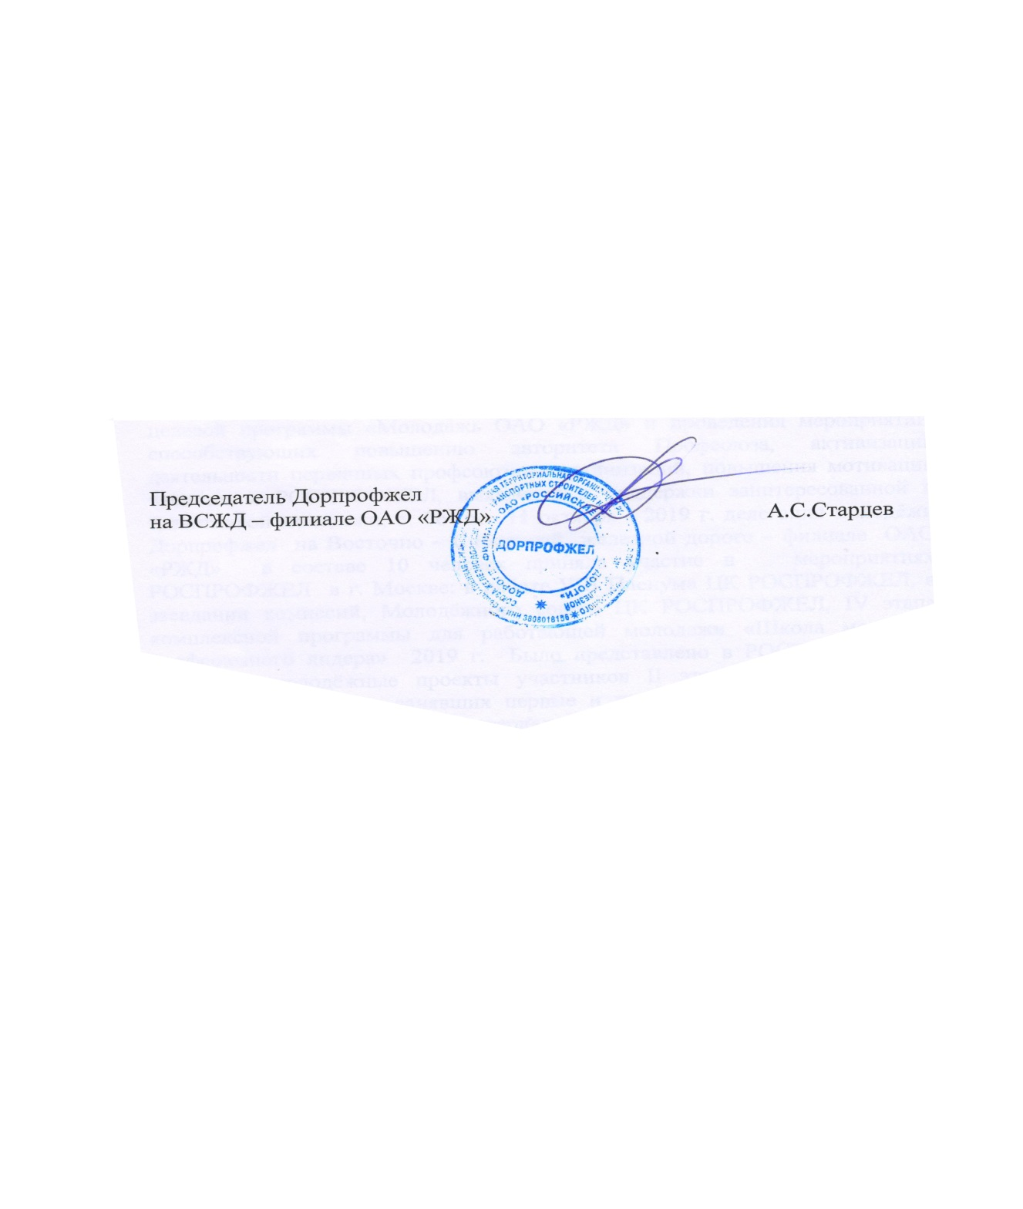
Исп. Шубина Т.Н., 4-40-36

